Сегодня обсудили историю СССР в дискуссионном клубе в Зюзино
16.01.2018
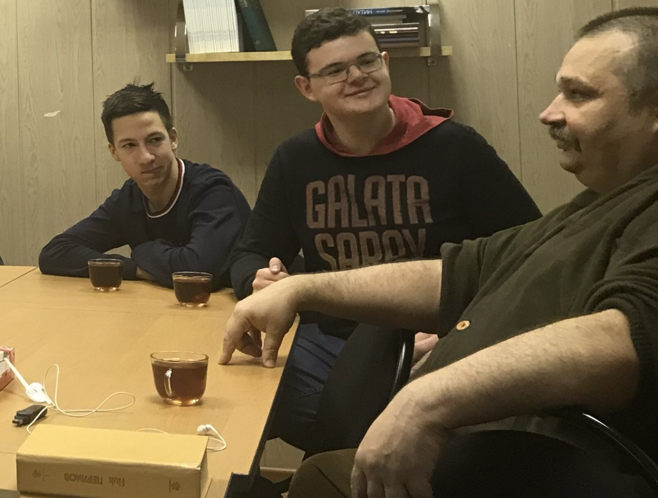
Шестнадцатого января состоялось очередное заседание молодежного дискуссионного клуба под руководством журналиста и реконструктора Бориса Батыршина.
Первую встречу члены клуба решили посвятить более подробному обсуждению периода Холодной войны между СССР и США. Долго выясняли о том, каким же в большей степени было это противостояние – геополитическим, идеологическим, военным или экономическим. Десятки аргументов подтвердили факт того, что конфронтация и ее итоги навсегда изменили мир.
На следующем заседании клуба участники обсудят взаимосвязь и особенности основных этапов конфронтации, выделив методы СССР и США.
Один из основателей клуба Дмитрий Скурихин прокомментировал тему заседаний: «На мой взгляд, вся наша жизнь циклически повторяется, и законы общества и государства тоже подчиняются циклам. Сегодня мы переживаем очень неспокойные времена. И я убежден, что одной из главных наших проблем является незнание или непонимание сути многих событий, произошедших России в прошлом. Поэтому многие вновь заинтересовались историей – они читают книги, смотрят документальные фильмы. Однако нет ничего лучшего, чем хорошая дискуссия с участием представителей разных поколений. И наш клуб соответствует всем этим требованиям. Поэтому с каждым заседанием количество участников растет и теперь мы проводим встречи чаще с разными группами».

Адрес страницы: http://zuzino.mos.ru/presscenter/news/detail/7089929.html
Управа района Зюзино города Москвы

